臺北市立仁愛國民中學104年度「教育部行動學習推動計畫」
公開授課實施計畫
- 依據：教育部 104年1月15日臺教資(三)字第1040003904A號函辦理。
- 目的
  - 分享行動學習教學模式，擴展雲端科技教學。
  - 分享活化教學課程設計，提升教師資訊融入教學專業知能。
  - 分享適性、有效、多元、差異化、分組及共同備課進行之經驗，精進教師教學成效。
- 辦理單位
  - 指導單位：教育部
  - 主辦單位：臺北市政府教育局
  - 承辦學校：臺北市立仁愛國民中學
- 活動時間：104年10月21日星期三 13:10-16:10
- 計畫內容
  - 對象及人數：
    - 本市公私立各級學校有興趣之教師。
    - 教育部104度行動學習推動學校
    - 因場地限制及考量公觀課之品質，現場開放30名額，不接受現場報名。

PS.當日將提供線上直播，相關資料請至下列連結。
網址：http://tinyurl.com/ntwpsez
  - 地點：臺北市立仁愛國民中學 (交通資訊詳如附件)
  - 議程：
日期/時間 | 研習內容 | 主講人/主持人 | 地點
13:10-13:30 | 報到 | 仁愛行政團隊 | 築夢園研習教室
13:30-14:00 | 公開授課重點、觀課倫理  議課重點 | 廖智偉主任  林美娟校長 | 築夢園研習教室
14:10-15:00 | 理化科公開授課 | 林美娟校長 | 數理資優教室
15:10-16:10 | 集體議課 | 廖智偉主任  林美娟校長 | 築夢園研習教室

  - 報名方式：
    - 請上教育部全國教師在職進修網http://www3.inservice.edu.tw/，課程代號1868726，課程名稱：校長公開授課，日期：10/21。
    - 本校依報名時間先後順序錄取(一所學校不超過三人)。
    - 參加人員請由所屬單位給予公（差）假如有課務請給予派代，差旅費由原服務單位報支。
  - 承辦人：臺北市立仁愛國中楊昌珣老師，電話：2325-5823轉526或0933225764，郵件信箱：jajhsdc@gmail.com。
- 經費來源：由教育部專案補助之經費支應。

附件：
臺北市立仁愛國民中學交通資訊
地址：臺北市大安區仁愛路四段130號
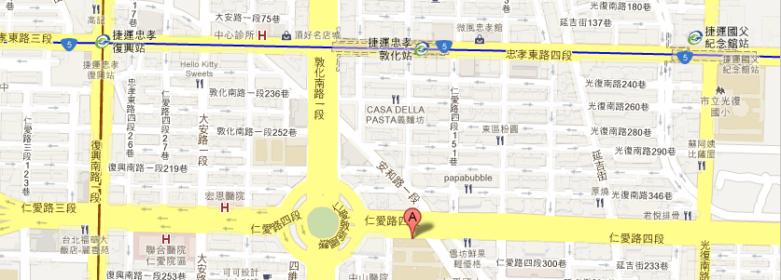
捷運系統：忠孝敦化站出站，再往仁愛路及敦化南路交叉口的方向行走

